МУНИЦИПАЛЬНОЕ АВТОНОМНОЕ ДОШКОЛЬНОЕ ОБРАЗОВАТЕЛЬНОЕ УЧРЕЖДЕНИЕ «Детский сад №8 «БЕЛОСНЕЖКА»

**ПРОЕКТ**

**«Моя Родина-РОССИЯ»**

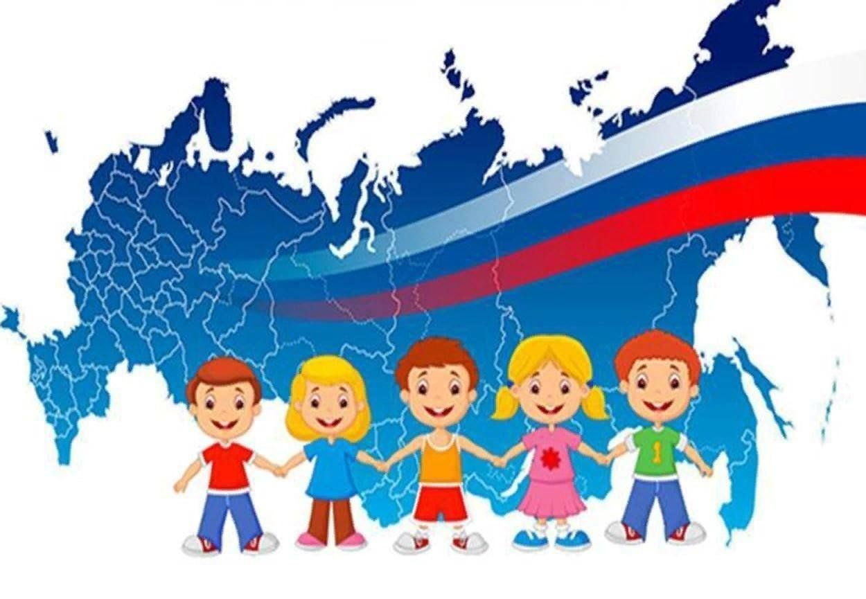

Мегион-2022г.

ИНФОРМАЦИОННАЯ КАРТА ПРОЕКТА

|  |  |  |
| --- | --- | --- |
|  |  |  |
| 1. | Название проекта | «Моя родина -Россия» |
|  | | |
| 2. | Авторы-составители проекта | Мельчукова Н.П. – воспитатель  Селиверстова Е.Б. – воспитатель |
|  | | |
| 3. | Название и полный адрес учреждения | Муниципальное автономное дошкольное образовательное учреждение «Детский сад №8 «Белоснежка».  Ханты-Мансийский автономный округ - Югра, г. Мегион, ул. Новая, д. 4/1 |
|  | | |
| 5. | Телефон, факс | Тел. 8-34643-2-14-23 |
|  | | |
| 6. | Участники проекта | -воспитанники 5-7 лет,  -родители воспитанников  -воспитатели |
|  | | |
| 7. | Длительность,  сроки и этапы реализации проекта | Долгосрочный сентябрь-май  1. Подготовительный (01.09-30.09)  2. Основной (01.10 – 11.05)  3. Заключительный (12.05 - 16.05) |
|  | | |
| 8. | Тип проекта | Познавательно-исследовательский, творческий |
|  | | |
| 10. | Цель проекта | Цель проекта: знакомство с историей, культурой, природными особенностями нашей страны, воспитание патриотизма, знакомство с народными промыслами, с бытых россиян в разное время, с историческими и памятными местами и др. |
|  | | |
| 11. | Задачи проекта | - дать общие представления о стране Россия;  - знакомить детей с культурой и бытом россиян;  -развивать любознательность, интерес к изучению родной страны;  - воспитывать чувство гордости за свою Родину. глубокого уважения и почитания символов Российской Федерации – герба, гимна, флага; |
|  | | |
| 12. | Ожидаемые результаты | Для детей: Дети испытывают гордость за свою страну, интересуются историей Родины. Знают традиции родного народа, символику России, историю малой Родины. Знают государственные праздники. У детей более глубокие знания о России. Для родителей: Родители стали понимать важность воспитания патриотических качеств в дошкольном возрасте. Для педагогов: Повышение уровня педагогического мастерства. Работа с детьми • Непосредственно образовательная деятельность • Праздники • Чтение художественной литературы • Беседы • Художественное творчество • Мультимедийные презентации Работа с родителями • Консультации • Участие в конкурсах • Помощь в подготовке праздников и развлечений |
|  |  |  |
|  | Проблема | Проблема патриотического воспитания подрастающего поколения сегодня одна из наиболее актуальных. Исторически сложилось, так, что любовь к Родине, патриотизм во все времена в Российском государстве были чертой национального характера. Но в силу последних перемен все более заметной стала утрата нашим обществом традиционного российского патриотического сознания. Дети, начиная с дошкольного возраста, страдают дефицитом знаний о родном городе, стране, особенностях русских традиций. Недостаточная компетентность родителей в воспитании у детей нравственнопатриотических чувств. В связи с этим очевидна неотложность решения острейших проблем воспитания патриотизма в работе с детьми дошкольного возраста. |
|  |  |  |
| 13 | Актуальность | Ребёнок не рождается патриотом, он им становится. Патриотизм – сложное и высокое человеческое чувство. Его трудно определить несколькими словами. Это любовь к своей семье, родному краю, своей стране, чувство гордости и ответственности за родную страну, желание быть частью великой страны. Воспитание патриотизма это не простой и непрерывный процесс, многое зависит от окружения ребёнка, от того, что закладывается в сознание ребёнка с самого детства. Не каждый родитель считает необходимым рассказывать своему ребёнку о родной стране, своих предках, наивно думая, что маленький ребёнок ни чего в этом не понимает. Поэтому очень важна роль дошкольного образования в воспитании патриотизма у детей, так как именно в дошкольном возрасте формируются нравственные качества человека. |

**Этапы проекта**

|  |  |  |
| --- | --- | --- |
| Этапы проекта | Сроки | Мероприятия |
| Подготовительный | 01.09-30.09 | Ознакомление с проблемой, подбор информации в сети интернет, методической литературе. Составление информационной карты проекта, плана работы.  информирование родителей по теме проекта;  - пополнение предметно-развивающей среды:  - подборка иллюстраций, картин, презентаций по темам занятий и бесед;  - подборка детской литературы по тематике проекта;  - выбор материалов для реализации проекта. |
| Основной | 01.10 – 11.05 | Реализация мероприятий по плану работы |
| Заключительный | 12.05 - 16.05 |  |

**План работы**

|  |  |
| --- | --- |
| Сроки | Мероприятия |
|  |  |
|  |  |
|  |  |
|  |  |
|  |  |
|  |  |
| Итоговое мероприятие | Создание и просмотр презентация «Наш режим дня» |

Список художественной литературы по теме:

Ф. Глинка «Москва»

Л. Кассиль «Памятник солдату», «Москва», «Твои защитники»

А, Прокофьев «Нет на свете Родины красивей»

И. Токмакова «Красная площадь»

З. Александрова «Дозор»

С. Алексеев «Первый ночной таран»

Заучивание наизусть стихотворения С.Есенина «Белая береза».

В.Брюсов «Москва»

А.Прокофьев «Нет на свете Родины прекрасней»

Н.Рубцов «Привет, Россия!»

Поговорки и пословицы о России

**1.Занятия познавательного цикла по ознакомлению с окружающим:**

**Тема 1. «Мое Отечество- Россия»**

Программное содержание: Формировать у детей интерес к получению знаний о России; воспитывать чувство принадлежности к определенной культуре; формировать интерес к получению знаний о традициях и обычаях своей страны с показом презентации «Россия-Родина моя ». Методическая литература: Дыбина О.В.Ознакомление с предметным и социальным окружением. Подготовительная группа.

**Тема 2. «Мы все – жители планеты Земля»**

Программное содержание: формировать у детей представления о Земле и жизни людей на Земле. Воспитывать интерес и уважение к людям разных стран и национальностей, к их деятельности и культуре. Воспитывать чувство патриотизма, любви к своей стране.Методическая литература: Алешина Н.В.Ознакомление дошкольников с окружающим и социальной действительностью. Подготовительная группа.

**Тема 3. «Мой родной край: заповедные места и памятники природы»**

Программное содержание: Познакомить детей с одним-двумя заповедниками, памятниками природы своей местности, где расположен детский сад. Воспитывать чувство гордости и сопричастности к природным достопримечательностям родного края, пробуждать желание побывать в этих местах.  
Методическая литература: Николаева С.Н. Юный эколог. Система работы в подготовительной к школе группе детского сада.

**2.Речевое развитие:**  
**Тема 1. Заучивание стихотворения З.Александровой «Родина».**

Программное содержание: помочь детям понять смысл стихотворения («Родина бывает разная, но у всех она одна»), запомнить произведение. Методическая литература: Гербова В.В.Развитие речи в детском саду. Подготовительная к школе группа.

**3.Художественно-зстетическое развитие детей:**  
•   **Рисование на темы:**  
**Тема1."Дадим шар земной детям".**

Программное содержание: Передавать детям средствами изобразительного искусства знания о дружбе детей мира, их играх, песнях, танцах.

Закреплять технику рисования красками (смешивание красок, правильный подбор в соответствии с фоном), правильное распределение предметов на плоскости листа с соблюдением пропорций предметов.

Воспитывать эмоциональное отношение детей к видам и жанрам искусства (изобразительному, музыкальному, литературному), художественный вкус, чувство уважения к детям мира; средствами искусства закреплять эстетическое восприятие, стремление передавать свои знания в разных видах деятельности.

Методическая литература: Комарова Т.С.Занятия по изобразительной деятельности в подготовительной к школе группе детского сада.  
**Тема2. "Российский флаг"**

Программное содержание: Формировать патриотические чувства на основе беседы о родной стране.  
Продолжать знакомить детей с государственной символикой герб, флаг, гимн. С функциональным назначением флага России, о символичном значении цвета, что означают цвета на Российском флаге. Сформировать эстетическое отношение к флагу России.  
Учить детей изображать Российского флага нетрадиционным способом рисования, при помощи трафарета, акварели и ниток. Воспитывать аккуратность в работе.

Методическая литература: Комарова Т.С. Занятия по изобразительной деятельности в подготовительной к школе группе детского сада.

•  **Аппликация на темы:**  
**Тема1. «Дружба народов»**Программное содержание: учить детей вырезать фигуру человека: складывать квадратный лист бумаги по схеме и делать срезы. Вызвать интерес к созданию образа человека.Развивать внимание, чувство формы.

Методическая литература: Лыкова И.А. Изобразительная деятельность в детском саду. Подготовительная к школе группа.   
  
**4. Игровая деятельность детей:**  
•   **Дидактические игры:**  
«Узнай наш флаг»  
«Узнай, где я нахожусь?»  
«Кто в какой стране живет?»  
«Подбери родное слово» (подбор однокоренных слов к слову «береза»)  
«Собери герб»   
•    **Подвижные игры:**  
«Найди свое дерево».  
«Раз, два, три – к берёзке беги»

* **Хороводные игры:**

«Мы веселые ребята…»

**5. Беседы с детьми на темы:**

**1.«Москва –столица нашей родины»**

Цель: закрепить знания детей о Москве ( символика, местоположение на карте, достопримечательности), воспитывать любовь к столице России, закрепить знания об историческом прошлом столицы (история Кремля).

**2.** **«Береза – символ России»**

Цель: рассказать детям почему березу называют белоствольной, почему она является символом нашей страны, продолжать знакомить детей с понятием «Родина», «Отечество», воспитывать интерес к обычаям и традициям русского народа.

**3.«Народные традиции. Хлебосольство»**

Цель: познакомить детей с тем, как выращивали хлеб в старину; разъяснить, что хлеб- это итог большой работы многих люде; воспитывать интерес к народным традициям.

**4.** **«Как велика моя земля, как широки ее просторы»**Цель: закрепить знания детей о названии страны, ее природе, познакомить с географической картой, учить «читать» ее, дать детям знания о богатствах России, воспитывать стремление беречь и приумножать их, воспитывать в детях чувство гордости за свою страну.

**6. Показ презентаций:**

**«Россия – Родина моя»**

Цель: закрепить знания о нашей великой стране, о ее городах, природных объектах, богатствах, воспитывать любовь, уважение и бережное отношение к природе родного края.

**«Русская матрешка»**

Цель: воспитывать интерес к быту и изделиям народно-прикладного искусства, познакомить с происхождением и созданием матрешки.

**«Город чудный – город древний»**

Цель: познакомить детей с историей возникновения Московского Кремля, побуждать детей восхищаться его красотой, воспитывать патриотические чувства.

**«Станица моя - Тбилисская»**

Цель: закрепить знания детей о своем родном городе, о его достопримечательностях, строениях, воспитывать любовь к столице нашей Родины.